DECLARAÇÃO DE CONFLITOS DE INTERESSE

Ao Editor Científico da Revista Brasileira de Ciências da Saúde
Declaração de Conflitos de Interesse
Nós LEANDRO DA CONCEIÇÃO LUIZ, DEBORAH DEMARQUE MARTINS DA SILVA, JULIANA FERNANDES REZENDE, LAYS CORDEIRO DE JESUS, MARCELA DA SILVA TEODORO DE FARIA, RAFAELA TAVARES BATISTA, RENATO PEREIRA DE FREITAS e VALTER DE SOUZA FELIX, autores do manuscrito intitulado USO DE FLUORESCÊNCIA DE RAIOS X (XRF) PARA FINS DE COMPARAÇÃO ENTRE A COMPOSIÇÃO ELEMENTAR DA BARBA DE TIMÃO [STRYPHNODENDRON ADSTRINGENS (MART.) COVILLE] COM OUTRAS POMADAS CICATRIZANTES, declaramos que possuimos(X) ou não possuo (imos) () conflito de interesse de ordem:
( ) financeiro,
( ) comercial,
( ) político,
(X) acadêmico e,
(X) pessoal,
Declaro (amos) também que o apoio financeiro e (ou) material recebido para o desenvolvimento deste trabalho estão claramente informados no texto.
As relações de qualquer tipo que possam levar a conflito de interesse estão completamente manifestadas abaixo.
Local, data:
Rio de Janeiro, 13 de dezembro de 2017.
Autores:

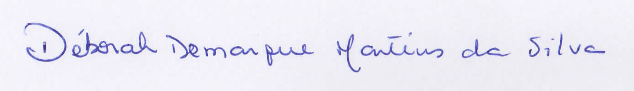

LEANDRO DA CONCEIÇÃO LUIZ, DEBORAH DEMARQUE MARTINS DA SILVA
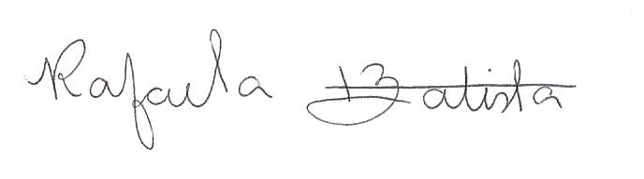
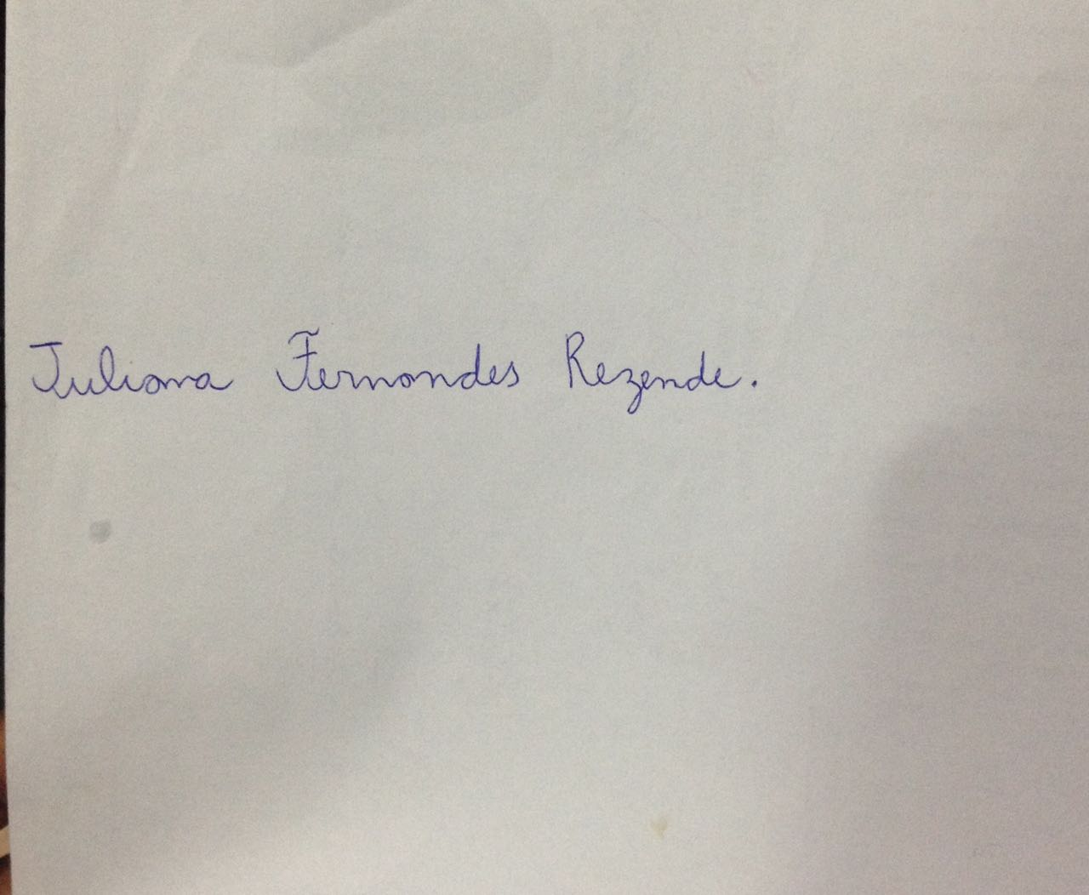
JULIANA FERNANDES REZENDE RAFAELA TAVARES BATISTA
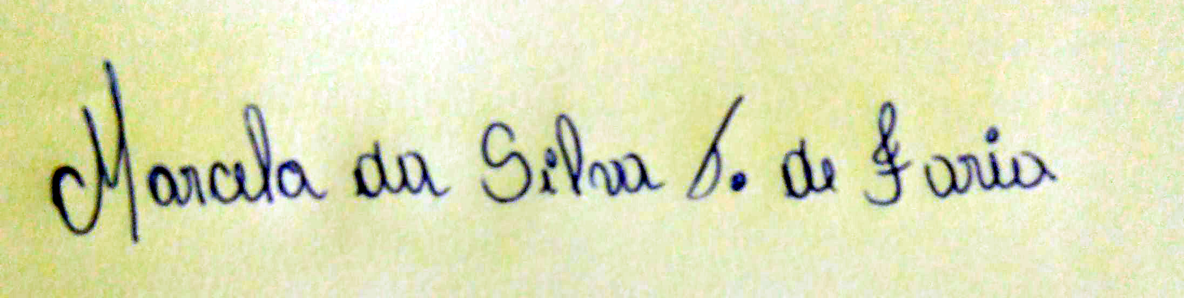
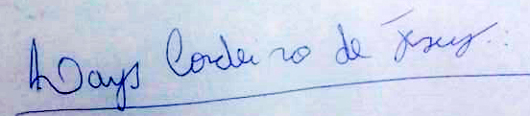
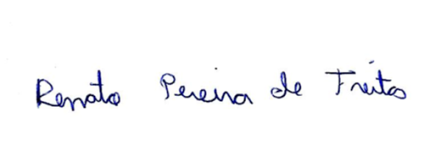
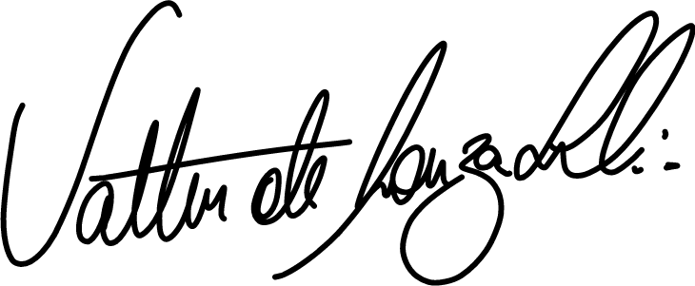
LAYS CORDEIRO DE JESUS MARCELA DA SILVA TEODORO DE FARIA

RENATO PEREIRA DE FREITAS VALTER DE SOUZA FELIX

